# 存储String

## 概述



## 常用命令

### 赋值(set key value)

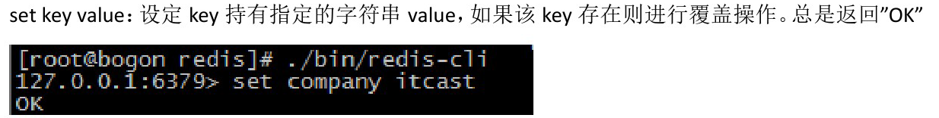

### 取值(get key 和 getset key value)

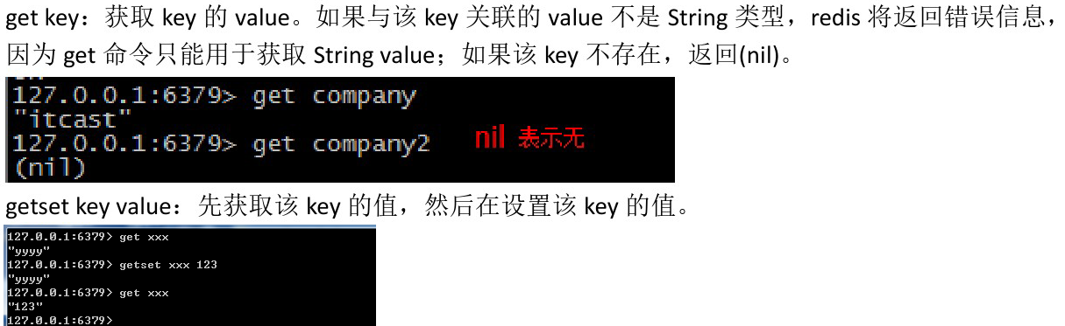

### 删除(del key)

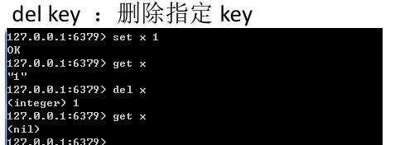

### 数值增减(incr key 和 decr key)

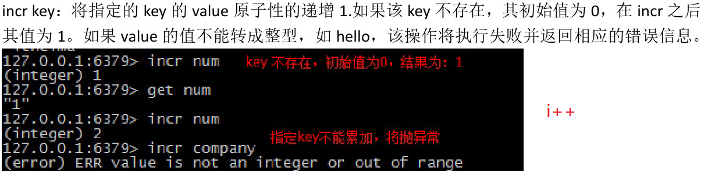

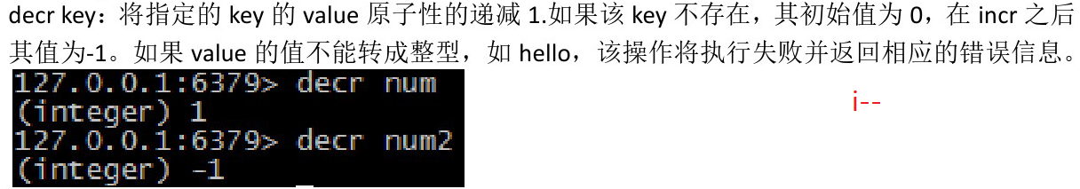

## 扩展命令

### 数值增减指定值(incrby key increment 和decrby key decrment)

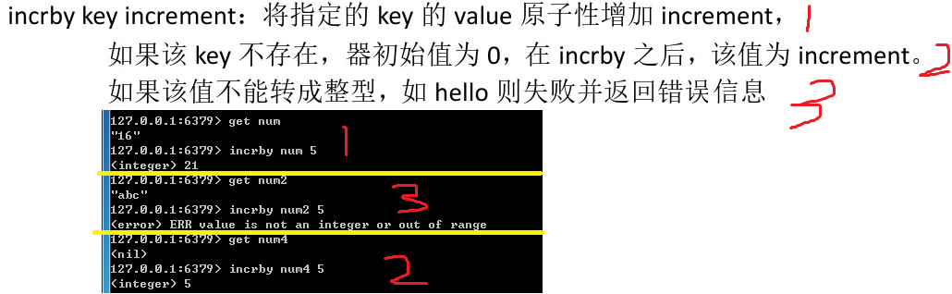

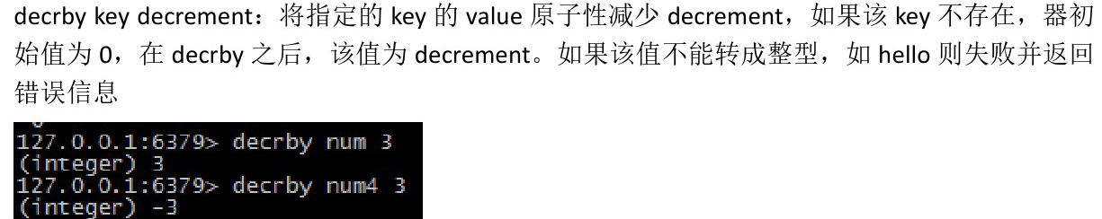

### 拼接字符串(append key value)

